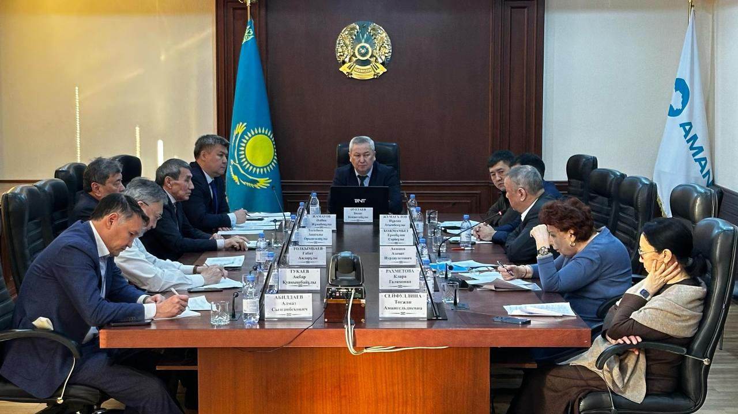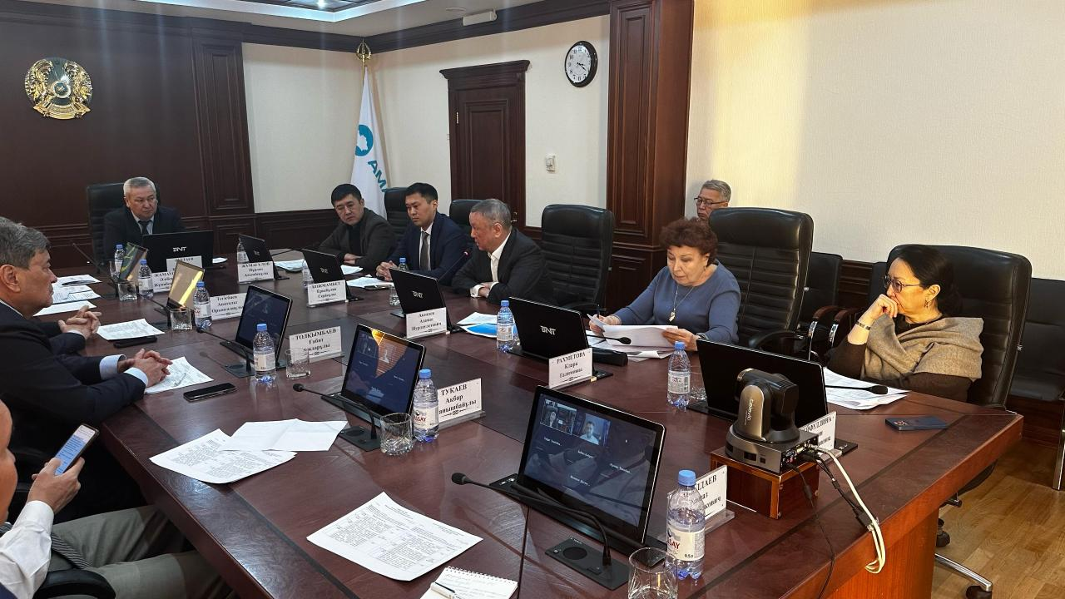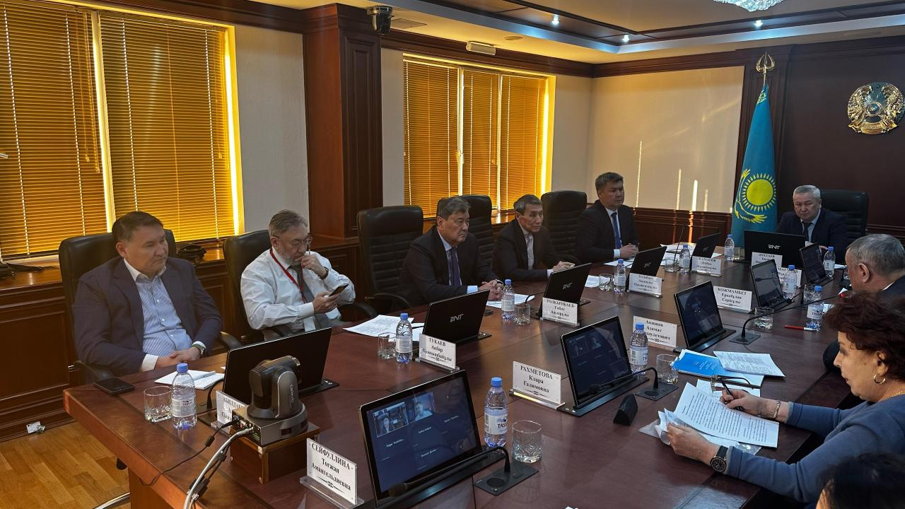
Состоялось заседание Общественного совета
по вопросам газовой отрасли

21 февраля 2024 года в Министерстве энергетики РК с участием
вице-министра энергетики Алибека Жамауова состоялось очередное заседание Общественного совета по вопросам газовой отрасли.
На заседании обсуждались вопросы касательно развития рынка газомоторного топлива, утилизации попутного и природного газа, цифровизации плана распределения сжиженного нефтяного газа, стимулирования производителей в целях увеличения производства сжиженного нефтяного газа.
Также был рассмотрен вопрос о долгосрочных прогнозах
по производству и потреблению природного газа. В рамках этого обсуждения вице-министр представил подробную информацию об объеме производства товарного газа в прошедшем году, а также о прогнозных объемах на будущий период.
По итогам заседания члены Общественного совета внесли ряд предложений по решению рассмотренных на заседании вопросов, в частности касательно методики утилизации попутного и природного газа, увеличения производственных мощностей и внедрения новых технологий в сфере добычи и переработки газа, а также деятельности национального оператора, выразив готовность в дальнейшем сотрудничестве с отраслевыми подразделениями Министерства энергетики РК.

Пресс-служба Министерства энергетики РК

